İHTİYAÇ DUYDUĞUMDA BİLİRİM Kİ…
Gelişim Alanı: | Sosyal Duygusal
Yeterlik Alanı: | Kişisel Güvenliğini Sağlama
Kazanım/Hafta: | Kimden, nereden, ne zaman ve nasıl yardım isteyebileceğini bilir. / 34. Hafta
Sınıf Düzeyi: | 9. Sınıf
Süre: | 40 dk (Bir ders saati)
Araç-Gereçler: | - Çalışma Yaprağı-1  - Çalışma Yaprağı-2  - Çalışma Yaprağı-3  - Etkinlik Bilgi Notu
Uygulayıcı İçin Ön Hazırlık: | - Çalışma Yaprağı-1 ve Etkinlik Bilgi Notu A3 formatında birer adet çoğaltılır.  - Çalışma Yaprağı-2 öğrenci sayısı kadar çoğaltılır.  - Çalışma Yaprağı-3 36 adet çoğaltılır.  - Etkinlik Bilgi Notu gözden geçirilir.
Süreç (Uygulama Basamakları): | - Etkinliğin amacının kimden, nereden, ne zaman ve nasıl yardım isteyebileceğini bilmek olduğu açıklanır.  - Aşağıdaki açıklama ile etkinlik başlatılır:  “Yardım arama davranışı; temelde kişi, problem ve yardım alınacak kaynak olmak üzere çok boyutlu bir durumdur. Hayatımızın her anında yardıma ihtiyaç duyabilir ya da başkalarına yardım edebiliriz. Geçmiş yaşantınızı düşündüğünüzde kimlerden, nasıl yardım istemiş olabilirsiniz?”  - Gönüllü öğrenciler paylaşımda bulunduktan sonra öğrencilere Çalışma Yaprağı-2 dağıtılır. Çalışma Yaprağı-1 tahtaya asılır ve aşağıdaki açıklama ile devam edilir:  “Sevgili öğrenciler şimdi sizlerden Çalışma Yaprağı-2’yi doldururken Çalışma Yaprağı-1’den yararlanarak yardım istediğiniz bir durumu düşünmenizi istiyorum. Çalışma Yaprağı-2’de daha önceden yardıma ihtiyaç duyduğunuz bir zamanda nasıl yardım istediğinizi kişi/kurum, zamanı içerecek şekilde yazmanızı istiyorum.”  - Çalışma Yaprağı-2’yi doldurmaları için yeterli süre verildikten sonra gönüllü öğrencilerden paylaşımları alınır.  - Etkinlik Bilgi Notu tahtaya asılır. Sınıf öğrenci sayısına göre 6 gruba ayrılır. Her gruptan yardım etme sürecine dikkat ederek bir Yardım Rehberi hazırlaması istenir. Kura yöntemi ile gruplara Psikolojik Yardım Rehberi, Fiziksel Yardım Rehberi, Aile Yardım Rehberi, Arkadaş İlişkileri Yardım Rehberi, Sosyal Yaşam Yardım Rehberi, Okul yardım Rehberi başlıkları verilir. Gruplara Yardım Rehberi hazırlamaları için Çalışma Yaprağı-3 dağıtılır.  - Grupların çalışmalarının ardından gönüllü birer öğrenci tarafından hazırladıkları Yardım Rehberleri sınıfa sunulur. Hazırlanan Yardım Rehberleri sınıf/okul panosuna asılarak sergilenir.  - Tartışma soruları ile sürece devam edilir:  - Yardım alma ile ilgili neleri fark ettiniz?  - Yardım isterken güçlük yaşadığınız ve yaşamadığınız durumlar nelerdir?  - Bu etkinlikten sonra yardım isterken neleri farklı yapacaksınız?  - Yardım Rehberi hazırlanmasında keyif aldığınız ya da zorlandığınız noktalar nelerdir?  - Yardım isteme konusunda kendinizi nasıl değerlendirirsiniz?  - Aşağıdaki açıklama ile etkinlik sonlandırılır:  “İnsanlar yaşamları boyunca zorlu yaşam olayları ile karşı karşıya kalabilmektedirler. İnsanlar kimi zaman kendi potansiyellerini kullanarak kimi zamanda diğer insanların sağladığı destekle dilediği çözüme ulaşabilir. Yardım alma öğrenilebilir ve hayatımızı kolaylaştıran önemli bir beceridir.”
Kazanımın Değerlendirilmesi: | - Öğrencilerden bir hafta boyu kendi davranışlarını gözlemlemeleri istenip yardım isteme günlüğü tutmaları istenebilir.  - Öğretmen ve ebeveynlerini yardım isteme davranışı bakımından gözlemlemeleri istenebilir.
Uygulayıcıya Not: | Özel gereksinimli öğrenciler için;  - Çalışma yaprağında yer alan yazılı materyallere Braille yazı eklenebilir ya da punto büyütülerek materyal desteği sağlanabilir.  - Kimden, nereden, ne zaman ve nasıl yardım isteyebileceğine dair örnek durumlar öğretmen tarafından gösterilerek ya da söylenerek öğrenme süreci farklılaştırılabilir.  - Çalışma Yaprağı-2 ve Çalışma Yaprağı-4 öğretmen desteği sağlanarak tamamlatılabilir.  - Gurup çalışması sırasında akran desteği sağlanabilir.  - Kazanımlar değerlendirilirken öğretmen tarafından hazırlanacak bir gözlem listesini öğrencinin doldurması sağlanarak öğrenme ürünü farklılaştırılabilir.
Etkinliği Geliştiren: | Tuğba Eroğlu

Çalışma Yaprağı-1
Annem | Babam | Abim | Ablam | Kardeşim
Öğretmenim | Polis | Doktor | Zabıta | Hemşire
Güvenlik Görevlisi | En yakın Arkadaşım | Yurt Arkadaşım | Sınıf Arkadaşım | Satış Elemanı
Okul  İdaresi | Komşu | Temizlik Görevlisi | Kantin Görevlisi | PDR  Servisi
Okul | Hastane | Market | İtfaiye | Pastane
Etütte | Yurtta | Ulaşımda | Sosyal Medyada | Kişilerarası İlişkilerde
Derse girerken | Teneffüste | Öğle arası | Ders Çıkışı | Okuldan Sonra
Yemekte | Ders Başlamadan | Derste | Eve giderken | Hasta olunca
Canım sıkıldığında | Geleceğimi Planlarken | Araştırma yaparken | Anlaşmazlık yaşadığımda | Kitap/ Film seçiminde

Çalışma Yaprağı-2

Yardım İstediğim bir durum :
Etkinlik Bilgi Notu
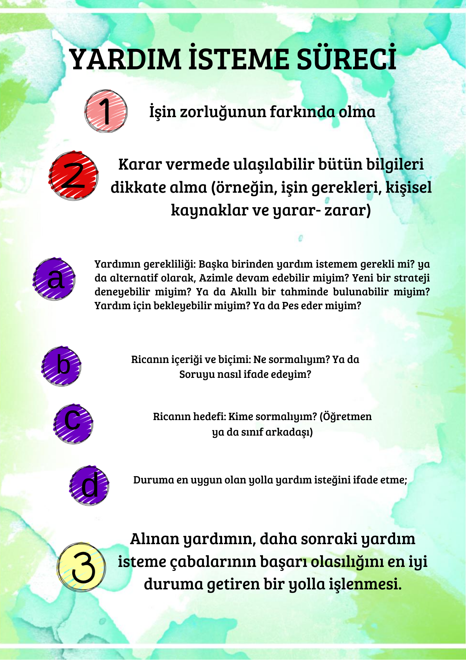

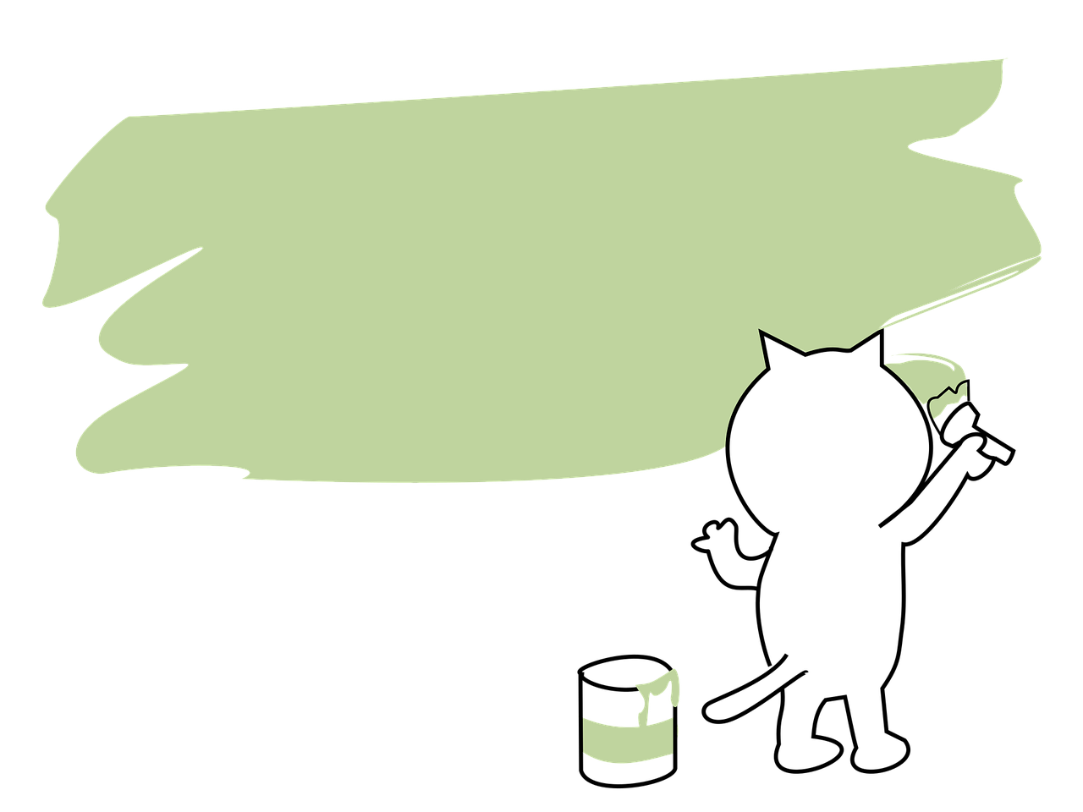
Çalışma Yaprağı-4

……………………….YARDIM REHBERİ

……………………………………………………………………………………………………………………………………………………………………………………………………………………………………………………………………………………………………………………………………………………………………………………………………………………………………………………………………………………………………………
…………………………………………………………………………………………………………………………………………………………………………………………………………………………………………………………………………………………………………………………………………………………………………………………………………………………………………………………………………………………………………………………………………………………………………………………………………………………………………………………………………………………………………………………………………………………………………………………………………………………………………………………………………………………………………………………………………………………………………………………………………………………………………………………………………………………………………………………………………………………………………………………………………………………………………………………………………………………………………………………………………………………………………………………………………………………………………………………………………………………………………………………………………………………………………………………………………………………………………………………………………………………………………………………………………

